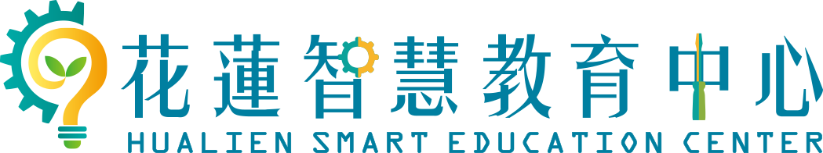

花蓮智慧教育中心地點位於本府教育處(花蓮市達固湖灣大路1號)，利用二樓現有空間教室規劃教學活動區、體驗DIY工具區、開放式小型會議空間、自造者成果展示區及AR/VR體驗區，以工業風環境佈置，提供各項體驗、參觀、研習及課程，目前皆為免費提供服務，歡迎各界踴躍報名，目前學期間每週規畫如下，寒暑假另有營隊安排：
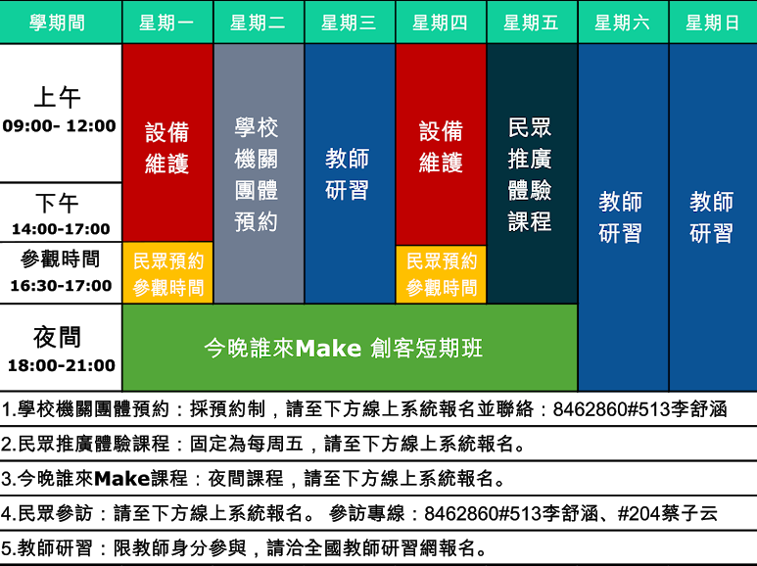
(一)學校機關團體預約：固定於學期間週二進行，提供學校、機關、團體10~20人體驗課程，每次3-6小時課程內容，提供3D列印/雷(雕)切/手做DIY/程式語言...等一般數位自造及機電創客課程，課程需預約申請，部分材料需自費，學校及公家機關則免費提供。

(二)民眾推廣體驗課程：固定於學期間每週五開設民眾創客體驗課程，每次3小時，課表請參閱報名表單選項，有興趣之民眾歡迎報名參加，國中以下須由家屬陪同上課，未滿10人不開班，每班上限依課程屬性約20-30人，免費體驗歡迎民眾參加，即將額滿，要報要快，目前四月份已安排課程如下：
04/12(五)程式語言類–讓東西動起來
04/19(五)3D筆應用之小小藝術家
04/26(五)2D INKSCAPE應用及設計
05/03(五)3D 建模與列印
(三)今晚誰來MAKE課程：本課程為初階班，目的在訓練創客基礎能力，開放教師及一般民眾參與，週間晚間18:00~21:00上課，每期約1~2月，課程請參閱課程表，參加研習者未缺席超過1/3，課程結束頒發研習證明。

(四)教師研習及暑期營隊：本課程主要提供科技及一般領域教師創客教學應用、課程開發及技術學習，相關課程請參閱連結內說明，報名請洽全國教師研習網。

(五)民眾預約參觀：開放每週一、四下午16:30-17:00預約參觀，請填寫線上表單或請電洽預約報名。

★報名管道如下：
1.Google搜尋「智慧教育中心」，點選「花蓮智慧教育中心」
2.輸入網址smart.hlc.edu.tw 或 https://sites.google.com/hlc.edu.tw/hsec
3.透過手機或網頁，進入花蓮縣政府教育處全球資訊網(hlc.edu.tw)，點選左側「花蓮智慧教育中心」連結，點選圖示如下：
